МАШИНА РЕГЛАМЕНТА И ТЕХНИЧЕСКОГО ОБСЛУЖИВАНИЯ с
ПОДВИЖНЫМ ЭНЕРГЕТИЧЕСКИМ ПУНКТОМ 9У91
НАЗНАЧЕНИЕ

Машина регламента и технического обслуживания
предназначена для регламентной проверки бор-
товой аппаратуры ракет, размещенных на ТЗМ,
проверки приборов, входящих в состав групповых
комплектов ЗИП элементов комплекса, а также
текущего ремонта ракет.
ОСНОВНЫЕ ТТЭ

База – КамАЗ-43101.
Колесная формула - 66.
Расчет – 4 человека.
Полная масса – 15,5 т.
Мощность двигателя – 220 л. с.
Скорость: по шоссе – 85 км/ч.
Запас хода – 1000 км.

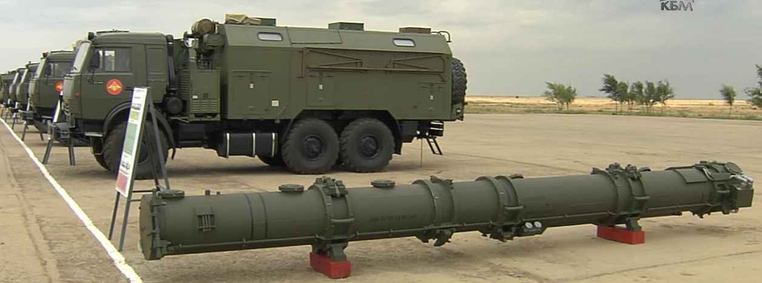

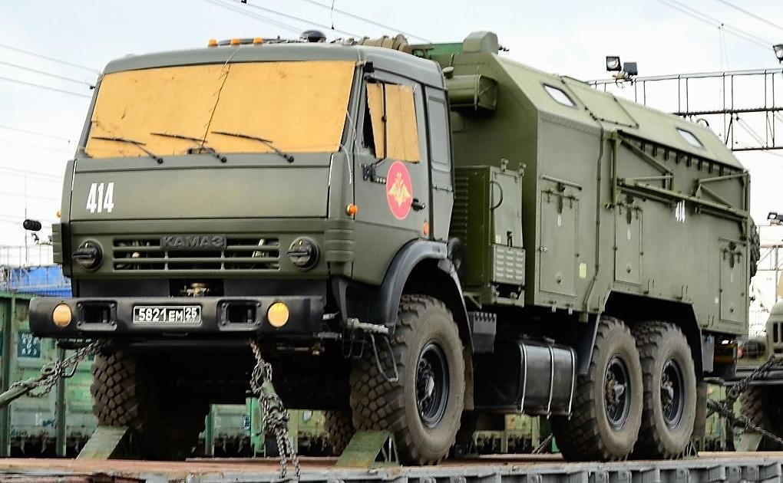

ОПЕРАТИВНО-ТАКТИЧЕСКИЕ РАКЕТНЫЕ КОМПЛЕКСЫ | ОТРК 9К720 "ИСКАНДЕР-М"
7

